Escuela sabática de menores: **Querido diario**

Esta lección está basada en 2ª de Corintios 5:17; Colosenses 2:6-7; Santiago 2:14-17; Romanos 12:1; 1ª de Corintios 13.

Cuando te casas, empiezas una nueva vida con una persona especial. Así ocurre con Jesús. Cuando te comprometes con Él, te conviertes en una nueva persona: “Por lo tanto, el que está unido a Cristo es una nueva persona. Las cosas viejas pasaron; han sido hechas nuevas” (2ª de Corintios 5:17).

|  |  |
| --- | --- |
| MI COMPROMISO CON ÉL / ELLA | MI COMPROMISO CON JESÚS |
| Los dos están de acuerdo en realizar este compromiso | Jesús dio su vida para salvarme a mí. Con esto, expresó que Él quería un compromiso conmigo. Solo falta que yo decida comprometerte con Él. Juan 3:16. |
| Esperas a ser adulto para casarte | Puedo hacer un compromiso con Jesús a cualquier edad. Piensa que, conforme crezcas, tus compromisos con Jesús se harán más profundos. Jeremías 1:7. |
| Es una de las elecciones más importantes de tu vida | Aún más importante que mi compromiso de casamiento es comprometerme con mi Salvador, Jesús. De este compromiso depende mi vida eterna. Juan 6:47. |
| Cuando te casas haces un voto: “Prometo amarte, consolarte, honrarte y cuidar de ti en la salud y la enfermedad, en la riqueza y la pobreza, y, renunciando a todas las demás / todos los demás, me mantendré únicamente para ti mientras ambos vivamos”. | Mi voto con Jesús puede ser algo así: “Prometo amarte, honrarte, alabarte, y estar siempre de tu lado en cualquier circunstancia: ya sea que tenga salud o esté enfermo, ya sea que sea rico o pobre. No adoraré a nadie más que a ti mientras viva”. Marcos 12:30. |
| Le perteneces a tu cónyuge y él te pertenece a ti. | Pertenecer a alguien crea un vínculo especial de manera que lo que le ocurre a uno le afecta al otro. Esto me da la seguridad de que Jesús siempre está atento y se preocupa por mí. Salmo 140:6; Isaías 43:1; Romanos 12:1. |
| Haces lo que le gusta al otro porque quieres hacerle feliz. | Cuando obedezco un mandato que Dios me ha dado lo hago porque lo amo y quiero hacerle feliz. Levítico 22:31; Juan 14:15. |
| Realizas trabajos que no son tan divertidos porque lo amas. | A veces me cuesta mucho ayudar a los demás porque necesito esforzarme. Pero lo hago a gusto porque amo a Jesús. Santiago 2:14-17. |
| Haces cosas buenas al otro para que se sienta bien. | Jesús me da todo lo bueno que Él tiene. Yo le doy lo mejor que tengo: mi corazón. Gálatas 5:22; Proverbios 23:26. |
| En todo momento estás del lado de tu cónyuge. Siempre lo defiendes y él te defiende. | Cuando alguien se burla de Jesús, yo lo defiendo y hablo bien de Él. Jesús también me defiende, incluso será mi abogado en el Juicio. Romanos 1:16; 1ª de Juan 2:1. |
| Pones a un lado tu egoísmo por amor a tu cónyuge. | Jesús lo dejó todo por amor a mí, y yo me comprometo a dejar a un lado mi egoísmo por amor a Él. 1ª de Juan 4:10; 1ª de Corintios 13. |
| Debes permanecer para siempre con la persona que amas. | Jesús me promete que estará conmigo todos los días y por la eternidad. Yo, por mi parte, me comprometo a andar con Él todos los días. Mateo 28:20; 1ª de Tesalonicenses 4:17; Colosenses 2:6-7. |

Haz un compromiso ahora con Jesús que dure hasta la eternidad.

**Resumen**: Jesús cambia nuestras vidas cuando hacemos un pacto con Él.

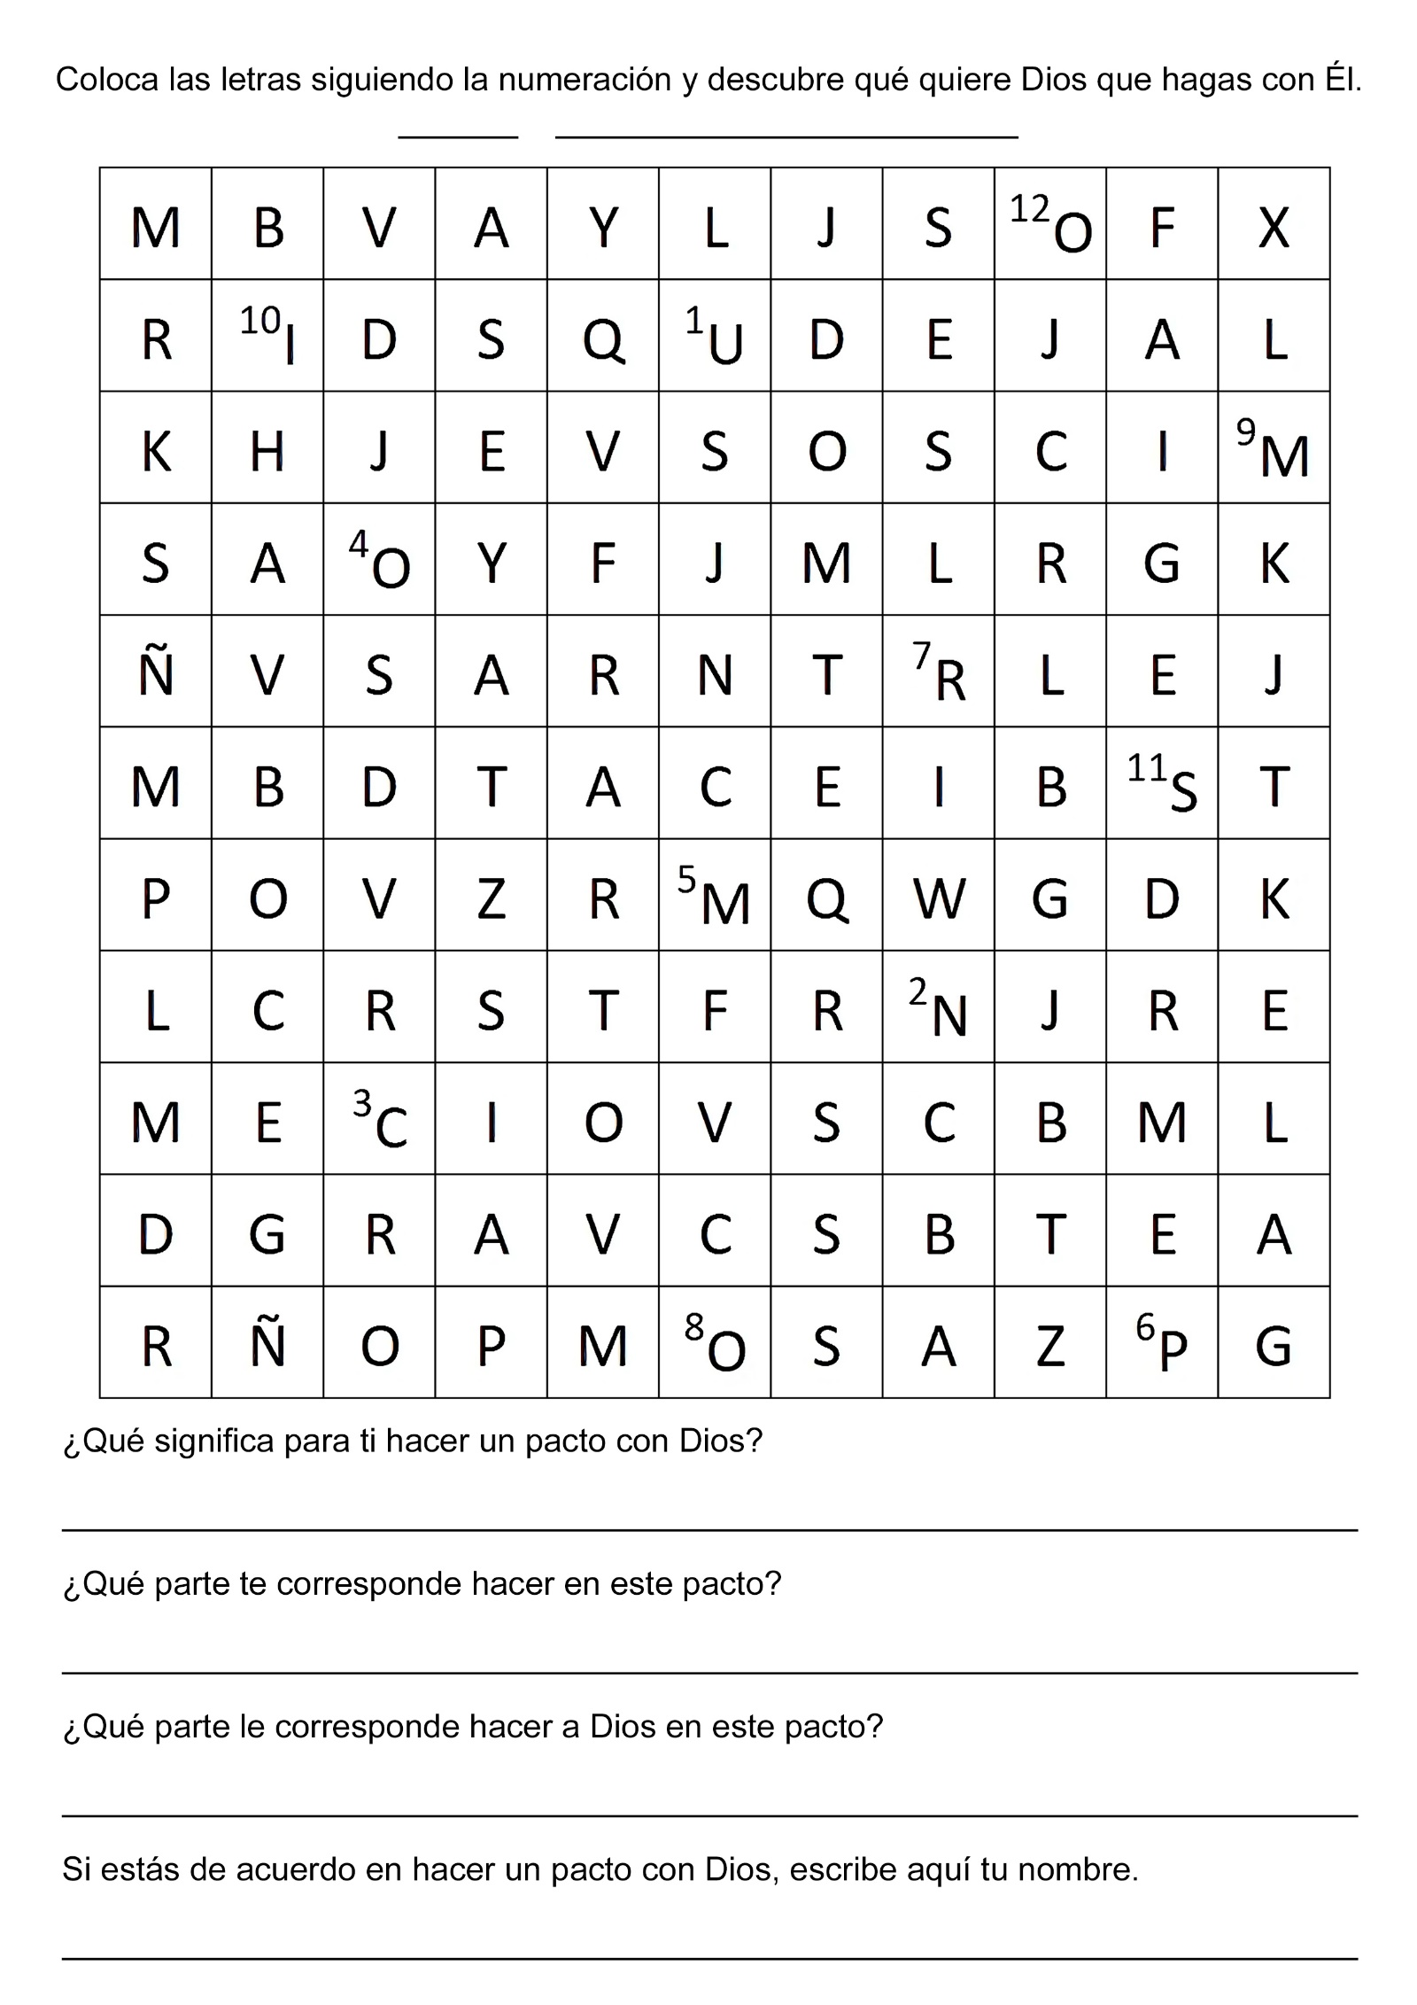

Cuando una pareja se casa tiene que hacer estos preparativos. Qué significado le puedes aplicar a cada uno de ellos con respecto a nuestra unión con Jesús. Los textos te darán pistas, pero puedes dar tu propia respuesta.

|  |  |  |
| --- | --- | --- |
|  | TEXTOS **BÍBLICOS** | **QUÉ SIGNIFICA** |
| EL TRAJE DE BODA | Efesios 4:24  Colosenses 3:12-14 |  |
| LOS ANILLOS | 2 Corintios 1:22  Efesios 1:13-14 |  |
| EL BANQUETE | Apocalipsis 19:9 |  |
| LA INVITACIÓN | Mateo 24:14  Isaías 55:3 |  |
| LUGAR DE LA CEREMONIA | Juan 14:2-3 |  |
| VIAJE DE NOVIOS | Apocalipsis 20:4,6 |  |
| LUGAR DE RESIDENCIA | Apocalipsis 21:1; 22:5 |  |
| FECHA DE LA BODA | Marcos 13:32 |  |
| PASAPORTE, VISA Y DEMÁS DOCUMENTOS | 2 Timoteo 2:15  Mateo 5:48 |  |
| REGALO DEL NOVIO A LA NOVIA | Gálatas 5:22-23 |  |
| PELUQUERÍA, MANICURA… | 1 Juan 1:9  Salmo 15 |  |
| MÚSICA | Apocalipsis 15:2-3 |  |

**LA DECISIÓN DE TIMOTEO**Me llamo Timoteo. Vivo en Dar es Salaam, Tanzania. Mi familia era musulmana. Mi padre a menudo se inclinaba hacia La Meca, y oraba varias veces al día, pero todos los viernes la familia entera iba a la mezquita a orar.

Cuando tenía suficiente edad como para ir a la escuela, mis padres decidieron mandarme a una escuela adventista con internado, donde creían que podría recibir una mejor educación. Escogieron la Escuela Adventista Primaria de Tanzania. Mis padres me dijeron que estaría viviendo en la escuela, y me animaron a recordar de orarle a Alá todos los días. Me regalaron una alfombra para oraciones, que debía poner en mi cuarto para recordarme de orar. Traté de recordar de orar, pero muy a menudo me olvidaba.

La Escuela Adventista Primaria de Tanzania queda lejos de mi casa, pero me gusta. Los maestros nos tratan como si fuéramos sus propios hijos; son amables con nosotros, y son felices. Aprendí inglés, pero estoy aprendiendo mucho más.

Comencé a aprender acerca de Dios.

Cuando regresé a casa en las vacaciones, emocionadamente les conté a mis padres acerca de la escuela. Les conté acerca de mi clase favorita, la clase de Biblia, y que estábamos aprendiendo sobre un hombre llamado Jesús.

Mi padre se enojó y me dijo que no quería escuchar acerca de Jesús.

Pero mi madre escuchó. Sentí que deseaba saber más acerca de Dios.

La siguiente vez que regresé a casa le traje unos libros religiosos para que leyera. Me dijo que no le dijera nada a mi padre acerca de ello, y que no se los mostrara hasta que ella hubiera tenido oportunidad de leerlos. No sabía si mi padre los quemaría.

Mi padre me advirtió sobre los cristianos. Los llamó "infieles" y me dijo:

—¡Si alguna vez te conviertes en cristiano, te mataré y mandaré a tu madre lejos!

Tenía nueve años en ese momento, y sus palabras me asustaron.

Pero luego ese año durante nuestra Semana de Oración, hice un compromiso con Dios de servirle a Él solo y entregué mi corazón a Jesús.

Le conté a mi madre acerca de mi decisión, y no pareció disgustarle la idea. Luego ella fue a la casa del único ministro cristiano que conocía. Le contó a este ministro que me había convertido al cristianismo, y le pidió al pastor que orara para que ella pudiera convertirse en cristiana también. Le pidió al pastor que orara para que mi padre no la matara ni la echara de la casa.

Con el tiempo le conté a mi padre que le había entregado mi corazón a Jesús. No me dijo nada, pero cuando regresé a la escuela, echó a mi madre de casa. Entonces se casó con otra mujer. Cuando mi madre me contó lo que había sucedido, me puse muy triste. Oré para que Dios cambiase el corazón de mi padre.

Cierto atardecer, alrededor de seis meses después de lo que había sucedido, mi padre levantó una almohada que usaba para dormir.

Al llevarla a otro lugar, cayó un papel de la funda. Lo levantó y vio que tenía una escritura en Árabe.

No lo pudo leer, por lo tanto, lo llevó al imam, el maestro del Islam, para que lo tradujera. El Imam leyó el papel y frunció las cejas. Luego le dijo que era una maldición para que enloqueciera.

Mi padre entendió que su nueva esposa le había puesto este papel en su almohada. Regresó a la casa, le mostró el papel y le preguntó por qué le había puesto una maldición. Ella le dijo que quería tener su dinero. Ese mismo día la echó de la casa.

Entonces mi padre llamó a mi madre y le dijo que regresara a la casa y que lo llevara a la casa del pastor cristiano. Mi madre regresó a la casa y llevó a mi padre a ver al pastor. Mi padre confesó sus pecados y le pidió al pastor que lo ayudara a aceptar a Jesús como su Salvador.

Mis padres me llamaron por teléfono a la escuela para contarme las buenas nuevas. ¡Estaba tan contento! ¡No sabía si llorar o reír!

Ahora puedo compartir con ellos todo lo que aprendo acerca de Dios y sé que no se van a molestar.

Espero ansiosamente que llegue el día cuando mis padres, mi hermano y mi hermana hagan su compromiso con Jesús y comprendan la verdad entera acerca de la Biblia y se conviertan en cristianos adventistas.

¿Y tú, ya te has comprometido con Jesús para servirle, obedecerle y hablar a otros de Él?

**¿A CUÁNTOS AMOS PUEDES SERVIR?**

*Por Larry Engel*

Manuel Paz era un muchachito de cinco años cuando su madre se enfermó de malaria y falleció. Su familia vivía junto a la ribera del río Mamuru en el interior del Amazonas, Brasil. Su padre procuró durante un año cuidar de su familia, pero era demasiado difícil, de modo que decidió dar a sus hijos. Manuel fue dado a un hombre llamado José Prata, quien se aprovechó de Manuel y lo hacía trabajar desde las tres de la mañana hasta tarde de noche. Manuel anhelaba un poco de amor. Sus modales agradables ayudaban para que no lo maltrataran más.

Cuando Manuel cumplió ocho años, José le dio un cuchillo grande y nuevo para que lo usara en su trabajo.

¡Cuan feliz y orgulloso se sentía Manuel con su cuchillo nuevo! Pero una semana después el cuchillo desapareció del hoyo del tocón del árbol que había cerca de la plantación donde él trabajaba, y en el cual él lo guardaba.

—Alguien se lo llevó —le explicó Manuel tímidamente a José.

—Yo sé que tú lo perdiste. ¡Confiésalo! Si en una semana no lo encuentras, serás severamente castigado —amenazó José.

Los siete días pasaron demasiado rápidamente. El cuchillo no pudo encontrarse. En la mañana del octavo día se le ordenó a Manuel que entrara dentro de un cesto. Le pusieron la cabeza entre las rodillas, bajaron la tapa del cesto y la ataron bien. Luego colgaron el cesto de la rama de un árbol. José y su familia pasaron toda la mañana rastrillando hojas y ramitas secas y apilándolas debajo del árbol. Después del almuerzo José prendió fuego a ese montón de hojas.

Manuel lloraba e imploraba desesperadamente que lo soltaran.

¿Por qué había fallecido su madre? ¿Por qué era su vida tan miserable? ¿Por qué su padre lo había dado a José?

Pasó algún tiempo antes de que el fuego alcanzara a Manuel, pero de pronto sopló una brisa, y el fuego lo alcanzó. José salió de su choza con un rifle en la mano, mirando a Manuel por el rabillo del ojo, mientras revisaba su rifle. A Manuel se le había empezado a quemar el pie izquierdo. Sabía que moriría quemado o de un tiro.

En ese momento apareció una mujer desconocida que vivía río arriba. Había oído los gritos y quería saber qué pasada. Inmediatamente apagó el fuego, bajó el canasto, y puso en libertad a Manuel. Mirando fijamente a José le habló con toda severidad:

—Ud. no debe maltratar a este muchacho.

Luego se fue.

No se dijo nada más acerca del cuchillo perdido. Varios días más tarde un sobrino de José lo devolvió, explicando que lo había necesitado. Nadie pidió disculpa.

Después de trabajar dos años más en esas condiciones, apareció el padre de Manuel pidiendo que le devolvieran al muchacho, porque se había vuelto a casar. Manuel se sintió feliz de regresar a su hogar, pero éste no era como antes, porque su padre a menudo se embriagaba, y su madre no lo quería. Manuel tenía que trabajar mucho, pero los jóvenes del Amazonas no se quejan. El único que era amable con él era un joven que estaba cortejando a su hermana María. Este joven era un vagabundo que bebía y fumaba. Pero su vida comenzó a cambiar. Dejó de beber y de fumar, y comenzó a llevar a María a algunas reuniones que se celebraban los sábados en una iglesia protestante que distaba una media hora de viaje en canoa.

La curiosidad de Manuel se despertó. Tenía que ver por sí mismo qué era aquello, de manera que fue, y siguió yendo hasta que su padre lo descubrió y lo castigó severamente para que entendiera que no debía volver nunca más a esa iglesia. ¡Pero Manuel tenía que ir! Las palabras " 'mañana' puede ser tarde tal vez" del himno que escuchó allí seguían sonando en sus oídos. Se dio cuenta de que las imágenes que había adorado hasta ese momento no habían cambiado su vida en lo más mínimo, mientras que la vida del pretendiente de María había sido transformada.

Manuel trabajó más que nunca para que en los fines de semana pudiera tomarse dos días libres "para ir a pescar", de modo que su padre no sospechara que iba a la iglesia. Pero un día el novio de su hermana le dijo:

—Tú le estás mintiendo a tu padre.

¿Por qué no vuelves a hablarle? Quizás te permita ir a la iglesia. No puedes servir a dos señores.

Así que Manuel tomó la decisión de adorar a Dios pasase lo que pasase.

Manuel habló con su padre, y fue severamente castigado.

Por entonces el padre de Manuel informó a su familia que se mudarían a otro lugar.

—Yo no iré —dijo Manuel.

—Entonces te castigaré otra vez —lo amenazó su padre.

Como no puedo servir a dos señores, pensó Manuel, sé a quién serviré. Sólo a Dios serviré.

La mañana en que llegó la lancha a motor para llevar todas las posesiones de la familia al lugar donde irían a vivir, Manuel juntó las pocas cosas que tenía en una bolsa de plástico, y las escondió en la selva. A la tarde, cuando todo estuvo cargado y todos estaban en el bote, Manuel dijo:

—Iré a ver si nos olvidamos de algo. Saltó del bote, corrió a la casa, saltó rápidamente por la ventana de atrás, y corrió hacia el bosque, internándose en él. Su padre lo buscó durante dos horas, pero finalmente tu vieron que irse sin él.

¡Libre por fin! ¡Libre para servir a su Maestro! Manuel permaneció durante dos días y dos noches en la selva antes de animarse a regresar para recoger sus pertenecías.

Fue bautizado y pronto se enteró de la existencia del Instituto Adventista Agroindustrial que acababa de fundarse en el Amazonas. Podría escribirse un libro de todo lo que pasó desde su conversión. Si pudieran verlo ahora, cuatro años después de su bautismo, vestido con una camisa blanca, una corbata y pantalones oscuros, presentando el relato misionero en la escuela sabática, se llenarían de gozo como el gozo que siente Dios por su compromiso que hizo con Él.

**COMO DIOS RESOLVIÓ LA DECISIÓN DE BINGO**

*Por Maye Porter*

Era viernes y Bingo estaba enfermo. Le dolía todo el cuerpo y sabía que debía permanecer en cama. Pero necesitaba ir al pueblo a comprar algo de comida y sacar dinero del banco.

Bingo se arrodilló y le dijo al Señor su problema.

"Padre querido que estás en los cielos, tú sabes cuánto quisiera dar una ofrenda en la iglesia mañana. Pero todo lo que tengo son 80 centavos en mi bolsillo, y me siento tan mal como para caminar al pueblo para conseguir más dinero del banco”.

-¿Qué voy a hacer? Bingo se metió en la cama, se tapó con una cobija y se quejaba.

—¿Por qué, oh, por qué tuve que enfermarme hoy? Ochenta centavos no son suficientes para comprar alimentos para el fin de semana y dar una ofrenda el sábado. ¡Cómo quería darle una ofrenda especial a Jesús!

Mientras permanecía en cama, Bingo recordó lo sucedido hacía escasos cinco días. El domingo por la noche el pastor adventista lo había bautizado. Bingo se sentía muy feliz al pensar en su bautismo. Pero había planeado dar una ofrenda muy especial para celebrar este evento. ¿Cómo podría conseguir su ofrenda especial?

¿Cómo conseguiría comida si tenía de permanecer en cama? Levantándose, Bingo se dirigió a la puerta de enfrente y miró hacia afuera. Vio pasar a un amigo que iba a la pequeña tienda de la aldea.

Le puedo pedir a mi amigo que me compre dos panes, pensó Bingo. Podría comer uno hoy y otro mañana y todavía me sobrarían 40 centavos para la ofrenda. No es demasiado, pero algo es mejor que nada.

Bingo llamó a su amigo.

—¡Hola! ¿Me harías el favor de comprarme algo en la tienda? —le dijo—. Yo estoy enfermo.

—Por supuesto —le respondió su amigo—. ¿Qué necesitas?

—Sólo dos panecillos —respondió Bingo—. Yo herviré un poco de agua para preparar una bebida caliente y podremos comer juntos cuando regreses.

¡Su amigo pronto regresó con siete panecillos!

—No tienes que pagarme —le dijo su amigo—. Este es mi regalo para ti.

¡Dios ya comenzó a contestar mis oraciones!, pensó Bingo. ¡Tengo comida para el fin de semana y también una ofrenda! Pero cómo quisiera tener más de 80 centavos para darle a Jesús.

Después de comer, Bingo fue a alimentar a sus caballos. Una pareja de turistas de un hotel cercano se detuvo para conversar con él. Bingo les regaló una naranja a cada uno para que las comieran en su hotel.

Cuando Bingo terminaba de alimentar a sus caballos, los turistas regresaron con un balde de plástico azul.

—Nos gustaría comprar un balde lleno de esas deliciosas naranjas jugosas.

—Pueden llevarse las que quieran sin costo alguno —les ofreció Bingo—. Es más, yo se las recojo.

—¡No! ¡No! No podemos permitirle que haga eso —protestaron los turistas—. Estaremos felices de pagarle. — Entonces le dieron cinco dólares a Bingo.

Bingo todavía movía la cabeza por la actitud de los turistas, cuando de repente pensó, ¡Vaya! Dios contestó mi oración otra vez. ¡En vez de tener 80 centavos, ahora tengo 5.80 dólares para mi ofrenda!

Por el rabillo del ojo Bingo notó que otra pareja de turistas se acercaba con dirección a él portando el mismo balde azul.

—Nosotros también queremos algunas de esas deliciosas naranjas —le dijeron. Aunque Bingo trató de regalarles las naranjas, ellos insistieron en pagarle.

¡Una vez más, Dios ha contestado mis oraciones!, pensó Bingo. ¡No puedo creer lo que está sucediendo!

Dos veces más llenó el balde azul con naranjas. Cuando todos los turistas se retiraron, Bingo tenía en la mano 20.80 que daría como su ofrenda especial al día siguiente. Para entonces, sus dolores habían desaparecido. ¿Quién puede sentirse enfermo después de experimentar cinco respuestas consecutivas a su oración?

Bingo se puso su traje nuevo y caminó rumbo a la iglesia. En su bolsillo llevaba los 20.80 dólares. Cuando llegó el momento de depositar la ofrenda de agradecimiento por haber cumplido años, Bingo dio su testimonio de cómo Dios había contestado su oración sencilla y había hecho provisión para una ofrenda maravillosa al celebrar su bautismo, que era como un nuevo cumpleaños para él.

Cuando Bingo marchó por el pasillo hacia el frente de la iglesia, toda la congregación lo acompañó. ¡Se sentían muy felices por Bingo! Todos dieron una rica ofrenda de agradecimiento aquel día.